FÉNYMŰVÉSZEK FELADATLAP
SZITAKÖTŐ 30.SZÁM 32-33.OLDAL
1., Sorold fel, a cikkben mely híres magyar fotósokról olvashatsz!

2., Csoportosítsd az információkat: kire igaz? Csak a számot írd be a táblázatba !
André Kertész | Moholy-Nagy László | Brassai | Robert Capa

1., Az első haditudósító fényképészek egyike volt.
2., „ Párizs szemé”-nek is nevezték
3. Az eredeti neve Andor volt.
4., Nagybátyja nevelte fel, iránta való tiszteletből váltott nevet.
5. Szerinte a fényképezés nem csak technika, hanem képzőművészet is.
6. Eredeti neve Friedmann Endre volt.
7. 1932-ben jelent meg az Éjszakai Párizs című fotóalbuma.
8., Bácsborsodon született 1895-ben.
9.Polgári neve Halász Gyula volt.
10.Képeit megpróbálta újságokban publikálni.
11.A fotózást a festészettel látta rokon ágazatnak.
12.Munka közben halt meg 1954-ben a francia gyarmatokon.
13.Erdetileg Weisz Lászlónak hívták.
14.Kedvenc témája az éjszakai élet megörökítése volt.
15.Pénzügyi tanulmányokat is végzett.
16.Stílusos névválasztása is jelzi „ ragadozó” mivoltát.
3., Ismerd fel, melyik fotós képét látod ! Írd alá a művek címét is!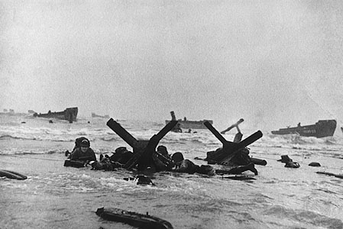 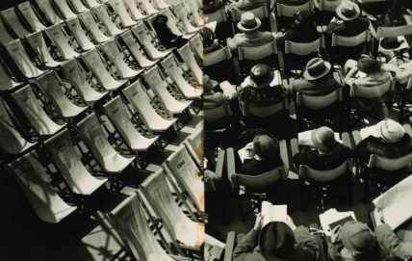 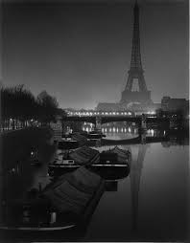 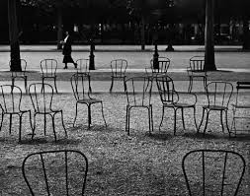

(név)
________________________________________________________________( (Cím)
______________________________________________________________( (Jellemző)
b., Csoportosítsd az alábbi jellemző kifejezéseket a képekhez!
fény-árnyék játék, montázsokat készít a részletekből, a korabeli éjszakai életet mutatja be képein, harcoló és sebesült embereket láttat képein
4., Kösd össze a fotós nevével melyik város kapcsolódik hozzá!
Párizs Moholy-Nagy László
New York
Amszterdam
Bácsborsod Robert Capa
Budapest
Ada
Brassó André Kertész
London
Berlin Brassai

